KHUNG KẾ HOẠCH BÀI DẠY
BÀI : OLLO I7-4. TÊN BÀI: CÙNG THAM GIA VÀO MỘT TRẬN ĐẤU VẬT THÚ VỊ!
Môn học: Robotics

I. MỤC TIÊU
1. Về kiến thức
- Phân biệt được các môn thể thao đối kháng.
- Hiểu được luật chơi của bộ môn đấu vật.
2. Về năng lực
- Lắp ráp được Đấu vật trong Robotics.
- Năng lực giao tiếp và hợp tác: Trao đổi, thảo luận để thực hiện các nhiệm vụ học tập.
- Năng lực giải quyết vấn đề và sáng tạo: Sử dụng các kiến thức đã học và các mảnh ghép còn lại để sáng tạo những đồ vật xung quanh robot.
3. Về phẩm chất
- Nghiêm túc, tập trung, tích cực chủ động.
II. THIẾT BỊ DẠY HỌC VÀ HỌC LIỆU
- Thiết bị ROBOTIS OLLO I7.
- Slide giảng dạy OLLO I7-4.
- Bài giảng, sách hướng dẫn lắp ráp.
III. TIẾN TRÌNH DẠY HỌC
1. Khởi động (Let’s think)
- Mục tiêu: Tạo hứng thú học tập cho HS.
- Nội dung: HS quan sát tranh và trả lời câu hỏi.
- Sản phẩm hoạt động: Câu trả lời của HS.
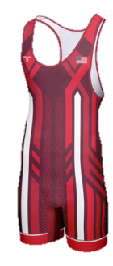
* Câu hỏi: Đâu là trang phục của môn thể thao đấu vật?
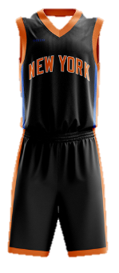
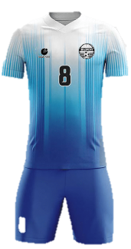

A
C
B
=> Đáp án: A.

- Tổ chức thực hiện:
+ GV đặt câu hỏi, HS quan sát tranh và trả lời câu hỏi.
+ GV mời HS phát biểu và nhận xét câu trả lời của HS.
2. Kiến thức (Let’s learn)
- Mục tiêu:
+ Phân biệt được các môn thể thao đối kháng.
+ Hiểu được luật chơi của bộ môn đấu vật.
- Nội dung: HS chia sẻ những hiểu biết của bản thân, lắng nghe GV giới thiệu kiến thức.
- Sản phẩm hoạt động:
+ Các môn thể thao đối kháng:
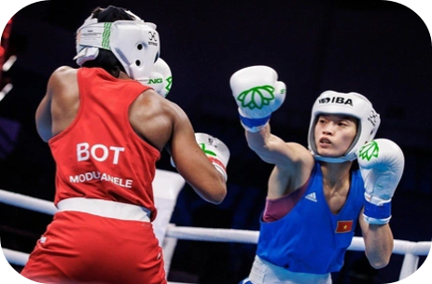
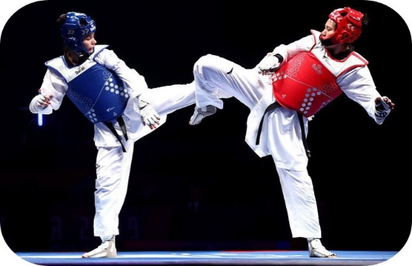
Taekwondo

Quyền anh


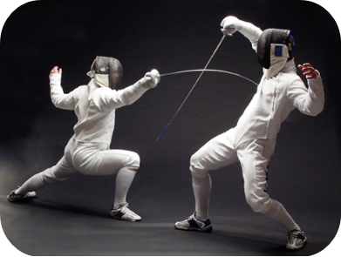

Đấu kiếm
Đấu vật

+ Luật chơi của bộ môn đấu vật:
Trước khi bắt đầu keo vật, hai đô vật tiến vào sân thi đấu vật, chào nhau và chờ đến khi tiếng trống báo hiệu bắt đầu. Sau đó, hai đô vật xông vào ôm lấy nhau và cố gắng tung ra các miếng vật để hạ gục đối phương.
- Tổ chức thực hiện:
+ GV yêu cầu HS liệt kê tên các môn thể thao đối kháng.
+ GV giới thiệu HS luật chơi của bộ môn đấu vật.
+ GV mời HS phát biểu và nhận xét câu trả lời của HS.
3. Luyện tập (Let’s build)
- Mục tiêu: Củng cố, luyện tập kiến thức, lắp ráp robot.
- Nội dung: Lắp ráp robot theo các bước hướng dẫn trong sách.
- Sản phẩm hoạt động: Sản phẩm robot của HS.
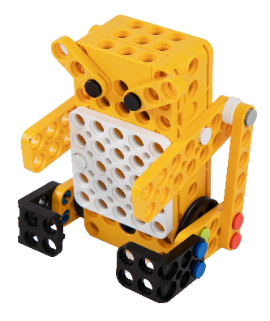

- Tổ chức thực hiện:
+ GV yêu cầu HS mở hộp thiết bị, lựa chọn các mảnh ghép và lắp ghép theo hướng dẫn.
+ HS tiến hành lắp ráp, sáng tạo dựa trên gợi ý của GV và những mảnh ghép còn lại.
4. Vận dụng (My own robot)
- Mục tiêu: Vận dụng các kiến thức đã học để sáng tạo thêm các sản phẩm khác.
- Nội dung: HS vận dụng các kiến thức, trí tưởng tượng và các mảnh ghép còn lại trong hộp để sáng tạo, lắp ráp thêm các vật trang trí cho robot.
- Sản phẩm hoạt động: Sản phẩm robot sáng tạo của HS.
- Tổ chức thực hiện:
+ GV hướng dẫn HS lắp ráp sáng tạo thêm các chi tiết khác cho robot.
+ HS tiến hành lắp ráp, sáng tạo dựa trên gợi ý của GV và những mảnh ghép còn trong hộp.
5. Sáng tạo (Let’s move)
- Mục tiêu:
+ Vận hành được robot đã lắp, tham gia các trò chơi với robot.
+ Tháo chốt, sắp xếp ngăn nắp các mảnh ghép vào trong hộp.
- Nội dung: HS vận hành robot vừa lắp, chơi với robot và tháo chốt dọn dẹp đồ dùng khi kết thúc tiết học.
- Tổ chức thực hiện:
+ GV tổ chức cho HS chơi với robot sau khi lắp xong.
+ GV yêu cầu HS tháo robot, sắp xếp ngăn nắp các mảnh ghép vào trong hộp, dọn dẹp bàn ghế quanh vị trí ngồi.

